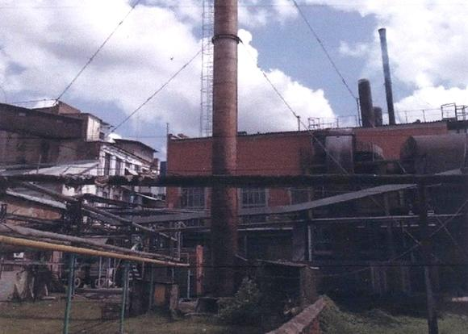
16:02 04 апреля
«Провинциальная газета» рассказывает, как жители Лабинска жертвовали своими жизнями, чтобы маслозавод не дал врагу ни тонны продукции, и как выбивались из сил, чтобы восстановить производство ради победы.
С первых дней войны рабочие Лабинского госмаслозавода №5 стали получать повестки райвоенкомата о мобилизации на службу в Красной Армии. Были и те, кто записывался добровольцем. Ушли на фронт мужчины, им на смену пришли их отцы, жены, дети-подростки. И завод не прекращал работу, в обычном режиме отправлял продукцию. Но когда начались бои уже на Кубани, — немцы рвались к перевалам Кавказа, стало понятно, что фашистской оккупации не избежать. Руководство принимает решение: всю продукцию, оставшуюся на складе и в цехах, раздать рабочим, их семьям и населению станицы. Кстати сказать, точно так же поступили и другие предприятия — консервный завод, элеватор, райпищепром. Запасались жители всем, что смогли унести, и эти припасы помогли им выжить в период немецко-фашистской оккупации.
Перед самым приходом вражеских войск 7 августа 1942 года госмаслозавод был заминирован, чтобы ничего не досталось врагу. Но взорвать предприятие не удалось, а директор Иван Калинин и главный инженер Федор Николаев попали в лапы гестапо и были расстреляны. Оккупанты намеревались возобновить работу завода и разыскивали по станице тех, кто мог бы на нем работать, но рабочий Иван Задеренко уничтожил списки и личные листки по учету кадров рабочих и специалистов. Он тоже был расстрелян. В память о жертвах немецких оккупантов на здании заводоуправления установлена мемориальная доска с их именами.
Старожилы станицы Лабинской вспоминают, как 7 ноября 1942 года на трубе заводской котельной кто-то поднял красный флаг, который был виден издалека. Эта новость мгновенно разлетелась по станице, и люди приходили к заводу, чтобы взглянуть на развивающийся красный стяг, который укреплял во всех веру, что фашисты будут изгнаны с родной земли. Так и случилось 25 января 1943 года, когда под натиском наступающих частей 2-й Таманской дивизии оккупанты покинули Лабинскую, но перед этим уничтожили все, что можно было уничтожить.
Страшную картину являл собой завод в январе 1943 года. Но уже через несколько дней после ухода немцев на предприятие потянулись люди. Первыми пришли Мария Горюнова, Валентина Турчанинова, Анна Хорошилова и другие. Собралось человек сто, и начали разгребать завалы, вытаскивать все, что могло пригодиться на производстве. Никто не заставлял их работать, не обещал зарплаты, но все шли каждый день на завод, работали по 12 часов, чтобы вдохнуть жизнь в предприятие. Уже в июне 1943 года завод произвел первые 13 тонн подсолнечного масла.
Многие рабочие, пришедшие на завод в том памятном 1943-м, так и проработали здесь всю жизнь до ухода на заслуженный отдых. Среди них Николай Иванович Алексуенко, Александр Андреевич Поляков, Лидия Васильевна Тулинова, Василий Романович Хрунев, Сергей Сергеевич Ермолин. В 1944 году поступил на завод Алексей Степанович Шкордин. Взяли его учеником токаря, потом был прессовщиком, учился на мастера, работал жаровщиком, начальником смены прессового цеха, начальником сырьевого участка. Так и прошли на заводе 35 лет жизни, а сердце прикипело так, что не оторвать, ведь здесь ему знаком каждый кирпич, каждая трещина в полу, каждая выбоинка на территории.
После Победы стали возвращаться фронтовики и сменили военные гимнастерки на спецовки. Вот когда все вздохнули с облегчением: ну, теперь точно заживем! В 1945 году госмаслозавод N 5 достиг довоенного уровня производства и даже превзошел его.
Автор: Алла Брославская.
Но фото: Так выглядит в наши дни та самая 34-метровая труба заводской котельной МЭЗа, на которой 7 ноября 1942 года развевался красный флаг.

